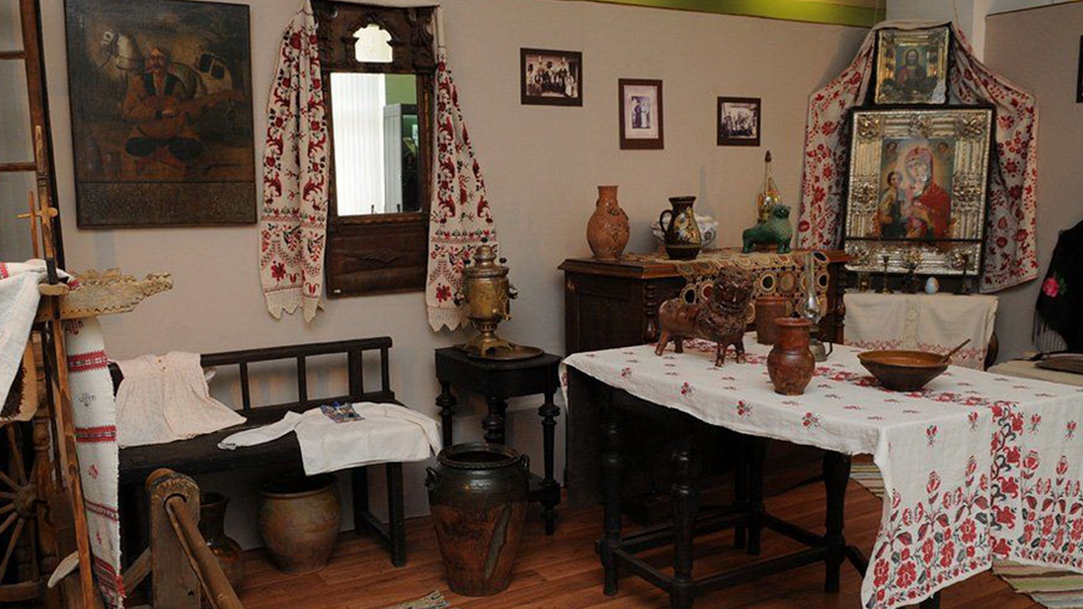

Интегрированное занятие

«Казачья утварь»

Воспитатели: Масякина Т.В

Левина Н. М.

Интегрированное занятие

«Казачья утварь»
Цель:
1. Воспитывать чувства патриотизма и любовь к Родине.
2. Приобщать дошкольников к культуре и традициям народов России.
3. Расширять представления о Кубанском крае и быте казаков.
Задачи:
1.Знакомить детей с предметами быта казаков.
2. Закрепить знания о жизни и быте казаков.
Наглядный материал: слайд «Казачья - горница» - печь, утюг, прялка, сундук, махотка. Государственная символика (флаг, герб). Фотографии домов казаков.

Ход занятия:
На столе расставлены предметы казачьей утвари (утюг, сундук, глиняные горшки, прялка). Воспитатель предлагает детям выяснить, кому и для чего нужны эти вещи.
Воспитатель: - Ребята, в какой стране мы с вами живем?
Дети: - В России.
Воспитатель: Россия наша родина, в ней живет много разных народов. Какие народы вы знаете, которые проживают на территории нашей страны?
Дети: казаки, калмыки, татары, русские, дагестанцы и т.д.
Воспитатель: Мы с вами знакомили с Краснодарским краем, какие особенности есть в этой области?
Дети: Река Кубань.
Воспитатель предлагает поиграть в игру «Ручеек»
Воспитатель: Как называли людей, которые селились по берегам Кубани?
Дети: Казаки.
В дверь, почтальон приносит письмо от Кубанских казаков.
Письмо: Здравствуйте ребята!
Мы знаем, что вы знакомились с Краснодарским краем и Кубанским казачеством. Так как вы показали отличные знания о кубанских казаках, мы вас хотим пригласить в гости, и показать, как раньше жили казаки.
Воспитатель: Что вы знаете о жизни казаков?
Дети: Казаки строили дома, засевали земли, ловили рыбу. Они были настоящими воинами, защищавшие свои земли, семьи. Казачки занимались домашними делами, топили печь, готовили еду, воспитывали детей.
Воспитатель: Ребята, дома, которые строили казаки, назывались куреня. Внутри они круглой формы и в них очень много окон, такие дома строили для того, чтобы вовремя набегов врагов можно было уйти из дома незамечено .
Воспитатель: Ребята вы хотите попасть в прошлое и побывать в казачьем курене, посмотреть, как жили раньше казаки?
Дети: Да.
Воспитатель показывает слайд казачьей горницы. В группе оформлены наглядные музейные предметы (махотка, прялка, чугунок, люлька, утюг). Звучит музыка , дети попадают в прошлое.
Воспитатель: Ребята мы с вами попали в казачий курень, вот так выглядела главная комната казаков, в ней хозяйка встречали гостей. Ребята, мы не можем находиться в доме без приглашения хозяина. Наверное хозяйка отлучилась. А пока ее нет, я предлагаю поиграть, она услышит как мы играем и скорее вернется домой.
Подвижная игра «Вокруг куреня хожу».
Цель: Упражнять в ловкости, быстроте, ходьбе по кругу, знакомство с
казачьими словами (курень).
Дети стоят в кругу, водящий идет за кругом со словами:
«Вокруг куреня хожу
И в окошечки смотрю,
К одному я подойду
И в окошко постучу»
Тук-тук.
Ребенок, стоящий в кругу, спрашивает: «Кто там? »
Водящий отвечает: «Это я, казачка Катя…»
Ребенок: - Зачем пришла?
Водящий: - Побежим наперегонки.
Дети разбегаются в разные стороны за кругом и встречаются на месте стоящего ребенка. Выигрывает тот, кто прибежит первым. Игра повторяется 2-3 раза, со сменой водящего.
В группе появляется казачка.
Казачка: Ой, батюшки! У меня гости! А я все делами занимаюсь!
Здравствуйте гости дорогие!
Казачка: А вы меня узнали?
Дети: ответ детей
Казачка: Правильно. Я Казачка, а зовут меня Настя.
Так как вы стали моими гостями, я вам хочу рассказать, как жили казаки на Кубани.
Воспитатель: А мы с ребятами расскажем, как живут сейчас люди, какими вещами пользуются.
Показ слайдов с картинками
Казачка: печь у казаков была каменная, ее топили дровами (показ слайда)
Воспитатель: А сейчас у нас дома, печи какие стоят?
Дети: Электрические (показ слайда)
Казачка: Каши и щи я варю в чугунке (показ музейного экспоната)
Воспитатель: А сейчас ребята в чем мы варим еду?
Дети: В кастрюлях, сковородках. (показ слайда)
Казачка: Глажу я одежду вот так - кладу горячие угольки в утюг он нагревается, я глажу. (показ музейного экспоната)
Воспитатель: А сейчас ребята чем мы гладим?
Дети: Тоже утюгом, только он электрический. (показ слайда)
Воспитатель: Правильно,
Казачка: Вещи храню в сундуках. (показ музейного экспоната)
Воспитатель: Ребята, а мы в чем храним свои вещи?
Дети: В шкафах. (показ слайда)
Казачка: А вот «махотка» – это не высокий глиняный горшок с широким низким горлышком(от слова маленький). В нем хранили молоко, сметану, воду.
(показ музейного экспоната)
Казачка: Вот я вам и рассказала, как мы живем. Ребята, еще казаки очень любят водить хоровод. А вы умеете водить хоровод?
Дети: Да!
Хороводная игра «Горелки»
Казачка: Ребята, мне очень понравился с вами , мне пора возвращаться в Донской край. Ребята я вам приготовила подарок, это казачьи махотки, только я не успела закончить украшать их.
Воспитатель: Настя, не переживай наши ребята помогут украсить твои подарки.
Воспитатель предлагает пройти детям и казачке Марфе в групповую для творческой работы.
Итог занятия: Дети украшают узорами из разных круп (манка, фасоль, горох, рис) на заранее приготовленных бумажных заготовках «махотка».

